Версия 02.2021

«ЛИЧНЫЙ КАБИНЕТ КОРПОРАТИВНЫХ КЛИЕНТОВ»

Инструкция пользователя

Оглавление
1. НАЗНАЧЕНИЕ ВЕБ-СЕРВИСА «ЛИЧНЫЙ КАБИНЕТ» 3
1.1. Используемые термины, определения и сокращения 3
2. РАБОТА С ЛИЧНЫМ КАБИНЕТОМ 3
2.1. Доступ к веб-сервису 3
2.2. Главное меню личного кабинета 4
3. РАБОТА С ГЛАВНЫМ МЕНЮ ЛИЧНОГО КАБИНЕТА 6
3.1. Главная 6
3.2. Счета 6
3.3. Карты 7
3.4. Отчёты 10
3.4.1. Отчёт «Транзакции» 10
3.4.2. Отчёт «Остатки на картах» 14
3.5. Заявки 16
3.5.1. Просмотр заявок на пополнение/списание 17
3.5.2. Просмотр заявок на изменение лимита 20
3.5.3. Просмотр заявок на блокировку и изменение держателя карт 22
3.5.4. Создание заявок на пополнение/списание 23
3.5.5. Создание заявок на изменение лимита 25
3.5.6. Создание заявок на изменение держателя 27
3.5.7. Создание заявок на блокировку карт 28
3.6. Справка 29
3.7. Неотправленные заявки 30
3.8. Сменить пароль 31
3.9. Отказ от подписки 32

1. НАЗНАЧЕНИЕ ВЕБ-СЕРВИСА «ЛИЧНЫЙ КАБИНЕТ»
Веб-сервис «Личный кабинет корпоративных клиентов» предназначен для обеспечения работы пользователя с Подсистемой Поставщика через веб-браузер. Пользователи получают возможность оперативного просмотра отчётов и другой информации из ОЦ, а также возможность управлять своими средствами и распределять их по картам, используя Интернет.

1.1. Используемые термины, определения и сокращения
БД — база данных
ИП — информационный порог
СП — сигнальный порог
Логин клиента — тип учётной записи с максимальным уровнем доступа к данным карт
ОИ — отложенные изменения (ОП и ОС)
ОИЛ — отложенные изменения лимита
ОП — отложенные пополнения
ОС — отложенные списания
ОЦ — программа «Операционный центр»
ТО — точка обслуживания
ТС — транспортное средство
ЭК — обобщённое название схем работы кошельков «Электронный кошелёк»

2. РАБОТАСЛИЧНЫМ КАБИНЕТОМ

2.1. Доступ к веб-сервису
Получение доступа к веб-сервису происходит в несколько этапов:
1. Запустите веб-браузер (например, MicrosoftInternetExplorer).
2. В адресной строке браузера введите адрес веб-сервиса.
Первая страница веб-сервиса содержит форму авторизации пользователя «Вход в систему» (см. Рис. 1).

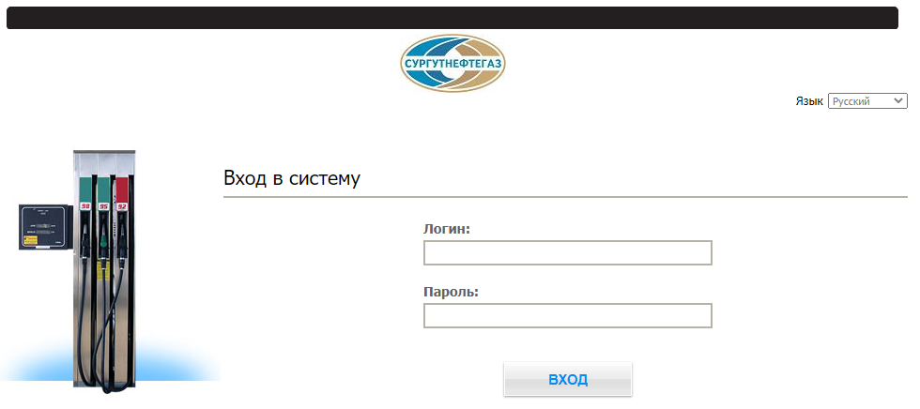
Рис. 1. Форма авторизации пользователя
Для входа в веб-сервис введите индивидуальные логин (учётное имя пользователя) и пароль, указанные в заявке на подключение личного кабинета при оформлении договора, и нажмите на кнопку Вход или клавишу Enter .
Если логин и / или пароль не будет введён, появится сообщение о необходимости ввода логина и / или пароля, соответственно.
Если логин и / или пароль указаны неверно, на экране появится сообщение: «Неправильные логин/пароль». Повторите ввод, точно соблюдая регистр и раскладку клавиатуры.
В случае проблем со входом в личный кабинет обратитесь к администратору в отдел топливных карт по телефону 8 (8112) 66-37-92.
В случае если вы забыли свой пароль, оформите заявку на подключение личного кабинета снова, указав новые авторизационные данные (логин и пароль).

2.2. Главное меню личного кабинета
Главное меню личного кабинета выглядит следующим образом (см. Рис. 2).

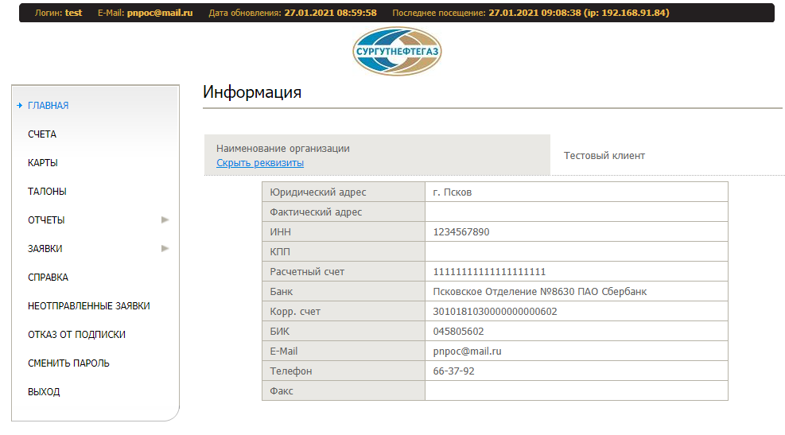
Рис. 2. Вид главного меню веб-сервиса.

Примечание
При нажатии на ссылку «Показать реквизиты»раскрывается таблица, содержащая реквизиты фирмы (дополнительные данные клиентов).

Главное меню веб-сервиса содержит следующие пункты:
- «Главная» — информация о текущем пользователе, состоянии сигнального и информационного порогов
- «Счета» — страница содержит информацию о счетах пользователя.
- «Карты» — страница содержит информацию о картах текущего пользователя;
- «Отчеты» — при наведении курсора на данный пункт появляется всплывающее меню, содержащее следующие ссылки:
- «Транзакции»;
- «Остатки на картах»;
- «Заявки» — при наведении курсора на данный пункт появляется всплывающее меню, содержащее ссылки для перехода к просмотру и созданию заявок:
- «Просмотр заявок на пополнение/списание» — страница предназначена для просмотра текущего состояния созданных заявок на пополнение/списание средств с/на карт(ы);
- «Просмотр заявок на изменение лимита» — страница предназначена для просмотра текущего состояния созданных заявок на изменение лимита;
- «Просмотр заявок на блокировку и изменение держателя карт» — страница предназначена для просмотра списков заявок на блокировку карт и заявок на изменение держателя карт;
- «Создание заявок на пополнение/списание» — страница предназначена для формирования заявок на пополнение/списание средств с/на карт(ы);
- «Создание заявок на изменение лимита» — страница предназначена для формирования заявок на изменение лимитов;
- «Создание заявок на изменение держателя» — страница предназначена для формирования заявок на изменение держателей карт;
- «Создание заявок на блокировку карт» — страница предназначена для формирования заявок на блокировку карт;

Примечание
1. Пункты меню, связанные с пополнением/списанием, изменением лимита, отображаются в веб-сервисе, если администратором Подсистемы установлены разрешения на выполнение соответствующих операций.
2. Если администратором Подсистемы запрещено создание заявок на блокировку карт, название пункта меню «Просмотр заявок на блокировку и изменение держателя карт» изменяется на «Просмотр заявок на изменение держателя карт», а пункт меню «Создание заявок на блокировку карт» не отражается в веб-сервисе.

- «Справка» — страница содержит справочную информацию, введённую администратором Подсистемы, а также файл документации по работе с веб-сервисом;
- «Неотправленные заявки» — страница предназначена для управления сформированными и неотправленными заявками на пополнение/списание, изменение лимита, блокировку и смену держателя карты;
- «Отказ от подписки» — страница предназначена для отказа от использования информации частного характера;
- «Сменить пароль» — страница предназначена для изменения пароля для входа в веб-сервис;
- «Обратная связь» — страница предназначена для перехода к форме обратной связи с администратором Подсистемы;
- «Выход» — завершение сеанса работы с веб-сервисом. После завершения сеанса работы страница веб-браузера отобразит диалоговое окно авторизации пользователя (см. Рис. 1).

3. РАБОТА С ГЛАВНЫМ МЕНЮ ЛИЧНОГО КАБИНЕТА

3.1. Главная
Помимо информации о текущем пользователе, на странице отражаются данные о состоянии его сигнального и информационного порогов для суточного и месячного лимитов в случае их превышения.
В том случае, если в ОЦ у клиента не установлены значения для расчёта информационного и / или сигнального порогов или эти пороги не превышены, соответствующие поля на странице «Главная» будут отсутствовать. Если по какому-либо из лимитов превышено значение ИП или СП, то на странице будут отображены соответствующие поля с пометкой «Превышен».

3.2. Счета
Страница «Счета» (см. Рис. 3) содержит информацию о счетах пользователя, информационном и сигнальном порогах, online-лимитах, и позволяет перейти к просмотру отчётов.

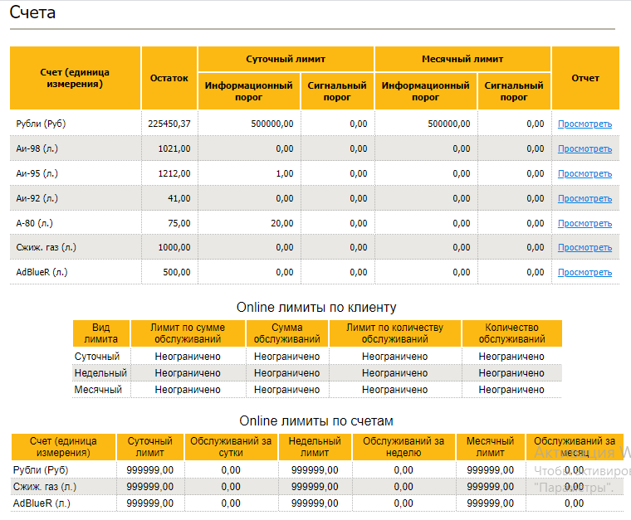
Рис. 3. Страница «Счета»

Таблица счетов содержит следующие графы:
- «Счет (единица измерения)» — название счёта и его единица измерения;
- «Остаток» — размер остатка на счёте;
- «Суточный лимит» — размеры суточного лимита ИП и СП по каждой из услуг;
- «Месячный лимит» — размеры месячного лимита ИП и СП по каждой из услуг;
- «Временный кредит» — суммы предоставленных временных кредитов (если клиенту кредит не предоставлялся, данная графа в таблице отображаться не будет);
- «Отчет» — переход на страницу формирования отчёта «Транзакции»осуществляется щелчком по ссылкеПросмотреть. После перехода на страницу формирования отчёта в блоке «Услуга» будет по умолчанию выбрана та услуга, с которой осуществлялся переход.

Под таблицей счетов расположены таблицы «Online лимиты по клиенту» и «Online лимиты по счетам», содержащие информацию по соответствующим online-лимитам.

Примечание
Online-данные отображаются только если фирма работает в режимеonline.

3.3. Карты
Страница «Карты» содержит информацию по картам (см. Рис. 4).

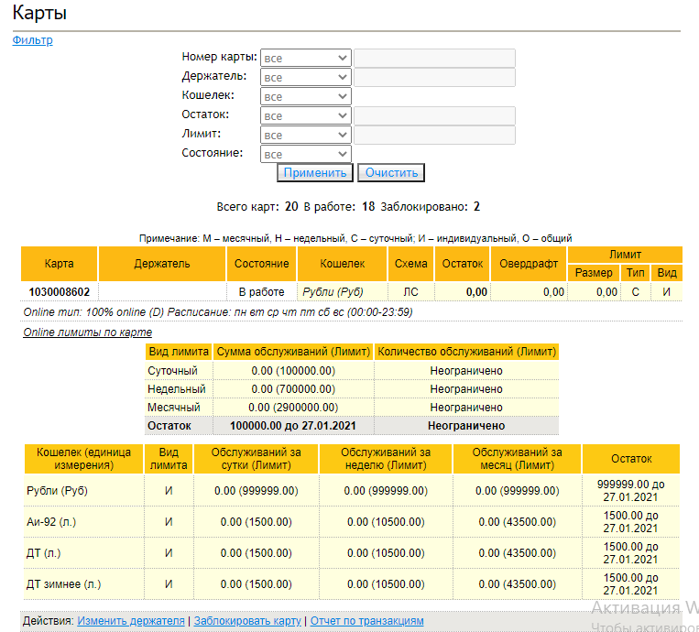
Рис. 4. Страница «Карты»

Страница «Карты» содержит следующую информацию:
На странице над таблицей отображается общая статистика по всем картам:

- «Всего карт» — общее количество карт;
- «В работе» — количество карт в состоянии «В работе»;
- «Заблокировано» — количество заблокированных карт.

На странице можно вывести список карт, удовлетворяющих определённым условиям. Для задания критериев отбора карт щёлкните по ссылке Фильтр. Откроется окно, содержащее параметры фильтрации:

- «Номер карты»;
- «Держатель» — Ф.И.О. держателя;
- «Кошелек» — название кошелька;
- «Остаток» — размер остатка;
- «Лимит» — размер лимита;
- «Состояние» — состояние карты.

Для параметров «Номер карты», «Остаток» и «Лимит» предусмотрены условия:

- «все»;
- «=» (точное совпадение);
- «>» (больше заданного значения);
- «<» (меньше заданного значения);
- «>=» (больше или равен заданному значению);
- «<=» (меньше или равен заданному значению);
- «содержит» (содержится заданная последовательность цифр).

Для параметра «Держатель» предусмотрены условия:

- «все»;
- «содержит» (содержится заданная последовательность символов);
- «начинается с» (начинается с заданной последовательности символов);
- «заканчивается» (заканчивается заданной последовательностью символов).
Параметр не чувствителен к регистру. При установке фильтра для всех условий, кроме «все», можно использовать подстановочные символы: «_» и «%». Знак «_» заменяет 1 символ в устанавливаемом фильтре; знак «%» — любое количество символов.

Для параметра «Кошелек» предусмотрены условия:

- «все»;
- «в списке»;
- перечень услуг, кошельки по которым есть на картах.

Для параметра «Состояние» предусмотрены условия:

- «все»;
- «в работе».

При установке для любого параметра условия «все» становится недоступным поле ввода его значения.
При установке для параметра «Кошелек» условия «в списке» на странице появляется кнопка Выбрать для включения в условия фильтрации кошельков услуг. При нажатии на кнопку открывается отдельное окно со списком доступных кошельков. Установите флаги напротив требуемых кошельков и нажмите на кнопку Выбрать.
По окончании задания условий фильтрации нажмите на кнопку Применить. Данные на странице обновятся; останутся только те карты, которые удовлетворяют условиям установленного фильтра. Для удаления всех установленных условий фильтрации нажмите на кнопку Очистить.
Пользователи могут изменить держателя карты и заблокировать её. Для этого на странице «Карты» в строках «Действие» расположены ссылки «Изменить держателя» и«Заблокировать карту». Для изменения держателя или блокировки карты пользователь должен сформировать в веб-сервисе заявку, щёлкнув по соответствующей ссылке.
Просмотреть состояние и содержание сформированных заявок можно, выбрав пункт главного меню «Заявки / Просмотр заявок на блокировку и изменение держателя карт».
Отправить (подтвердить) или удалить (отменить) любую сформированную заявку можно как на странице её создания, так и на странице «Неотправленные заявки».

Примечание
Информация об изменённом состоянии карты и / или о новом держателе отразится в веб-сервисе не сразу, а только после обработки заявки и последующего получения данных из ОЦ.

Для каждой карты на странице «Карты» отражается следующая информация о ней:
- номер карты;
- держатель, заданный в ОЦ (изменить держателя карты можно на странице «Создание заявок на изменение держателя», переход на которую выполняется по ссылкеИзменить держателяв строке «Действия»);
- состояние, в котором находится карта. Предусмотрена возможность отправки заявки на блокировку утерянной карты (создание заявки на блокировку карты производится на странице «Создание заявок на блокировку карт», переход на которую выполняется по ссылкеЗаблокировать картув строке «Действия»)

Примечание
Обратное изменение (из состояния «Утеряна» в состояние «В работе») в веб-сервисе выполнить невозможно. Для разблокировки карты обращайтесь в Отдел топливных карт.

- кошельки, записанные на карту, и их параметры:
- оказываемая услуга и её единица измерения;
- схема обслуживания; o остаток на кошельке;
- значение овердрафта;
- лимит кошелька — его размер, тип и вид.
- в строке «Действия» располагаются ссылки для перехода на страницы:
- формирование отчёта «Транзакции». Переход выполняется по ссылке Отчет по транзакциям;
- «Создание заявок на изменение держателя». Переход выполняется по ссылкеИзменить держателя;
- «Создание заявок на блокировку карт». Переход выполняется по ссылкеЗаблокировать карту;

Над строкой «Действия» выводятся (при их наличии) дополнительные данные о карте:
- если карта позволяет обслуживаться в online-режиме, на странице «Карты» отображается информация о её типе и разрешённом времени обслуживания, а также таблица со следующей информацией об online-лимитах по данной карте:
- общие лимиты по сумме и количеству обслуживаний. В таблице отображается информация о текущем и максимальном лимите каждого типа (сут., нед., мес.), а также об остатке лимита, являющегося наиболее критичным (минимальным);
- лимиты по кошелькам.

3.4. Отчёты
При наведении курсора на пункт главного меню «Отчеты» появляется всплывающее меню, содержащее ссылки для перехода к отчётам и загрузки подготовленных для клиента документов (см. Рис. 5):
- «Транзакции» — формируется на основании данных по транзакциям. В отчёт выводится информация о транзакциях с возможностью подведения итога по услугам и картам
- «Остатки на картах» — формируется на основании данных, принятых из ОЦ. В отчёт выводится информация об актуальных остатках на картах клиента с возможностью подведения итога по услугам;

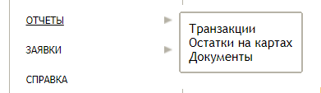
Рис. 5. Переход к формированию отчетов из главного меню

3.4.1. Отчёт «Транзакции»
Для перехода на страницу «Транзакции» необходимо выбрать пункт главного меню «Отчеты / Транзакции». На странице «Транзакции» (см. Рис. 6) задаются условия формирования отчётов по услугам, которые были оказаны пользователю.

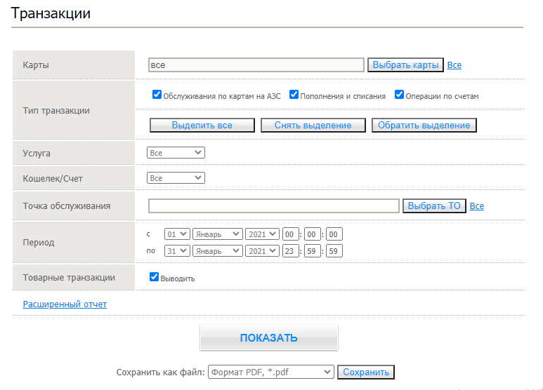
Рис. 6. Страница условий формирования отчёта «Транзакции»
Для формирования отчёта выполните следующие действия:

1.Выберите карты из выпадающего списка или используя фильтр, можно выбрать одну или все карты (см. Рис. 7):

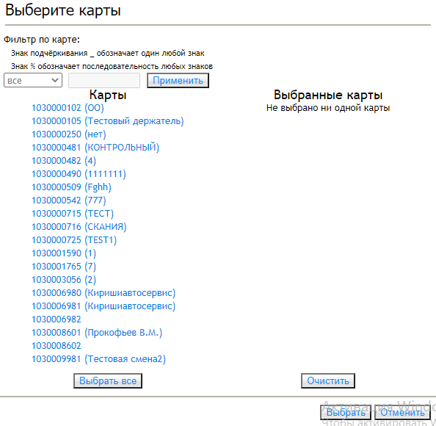
Рис. 7. Выбор групп карт

В левом списке («Карты») находится перечень всех карт, принадлежащих клиенту/держателю.
В правом («Выбранные карты») — карты, выбранные для формирования отчёта. Для переноса в правый список всех карт нажмите на кнопкуВыбрать все. Для очистки списка выбранных карт нажмите на кнопкуОчистить. Для переноса одной карты из одного списка в другой щёлкните по этой карте в соответствующем списке.
- Удобным способом отбора карт в случае их большого количества является установка фильтра по номеру / держателю карты. Выберите из выпадающего списка «Фильтр по карте:» условие фильтрации:
- «все» (все карты);
- «=» (точное совпадение номера карты);
- «>» (№ карты больше заданного);
- «<» (№ карты меньше заданного);
- «>=» (№ карты больше или равен заданному);
- «<=» (№ карты меньше или равен заданному);
- содержит (в номере карты или в имени её держателя содержится последовательность заданных цифр или часть имени держателя соответственно).
Фильтр не чувствителен к регистру. При установке фильтра для всех условий, кроме «все» и «=», можно использовать подстановочные символы: «_» и «%». Знак «_» заменяет 1 символ в устанавливаемом фильтре; знак «%» — любое количество символов.

2. В блоке «Тип транзакции» отметьте флагами типы транзакций или группы (в зависимости от настроек, сделанных администратором Подсистемы), операции по которым должны быть включены в отчёт. При этом можно воспользоваться кнопками управления отметки флагов:
- Выделить все — включает отметку всех флагов;
- Снять выделение — снимает отметку со всех флагов;
- Обратить выделение — изменяет состояние отметки флагов на противоположное (с выделенных флагов отметки снимаются, а невыделенные флаги отмечаются).

Примечание
Всего имеется 3 типа транзакций:
- Обслуживание по картам (включает в себя сами транзакции дебета карты на АЗС)
- Пополнения и списания (включает ОП и ОС по картам на АЗС)
- Операции по счетам (показывает какие изменения былипо счетмх фирмы)

ВАЖНО!!! Не стоит одновременно формировать отчет по 2 и более типам транзакций, в противном случае итог может не соответствовать желаемом результату, используйте 1 тип транзакций из 3 для формирования каждого отчёта.

3. Из выпадающего списка в блоке «Услуга» выберите услугу, по которой должен сформироваться отчёт. Предусмотрено формирование отчёта как по каждой услуге отдельно, так и по всем имеющимся услугам сразу.

4. Из выпадающего списка в блоке «Кошелек/Счет» (использование термина зависит от выбранных в отчёт типов транзакций) выберите:

- кошелёк, из которого оплачивалась услуга (в ряде случаев оплата услуги может производиться как самой услугой, так и средствами из валютных кошельков), чтобы в отчёт попали только те услуги, оплата которых производилась выбранной валютой;
- счёт, по которому требуется сформировать отчёт. Если подобная выборка не нужна, выберите из списка значение «Все».

5. Блок «Точка обслуживания» оставляем пустым, на текущий момент функционал не предусматриваем отбор по ТО.

6. В блоке «Период» задайте период времени, за который рассчитывается отчёт.

7. Установите флаг «Выводить» в блоке «Товарные транзакции», если необходимо отобразить детальную информацию (наименования товаров) о приобретённых сопутствующих товарах.

8. Далее для открытия дополнительных параметров формирования отчёта щёлкните по ссылке Расширенный отчет, расположенной в нижней части страницы:

- с помощью переключателя в блоке «Сортировать по» установите вид сортировки данных в отчёте — по номеру карты, затем по дате транзакции или по дате транзакции, затем по номеру карты. Второй способ сортировки установлен по умолчанию.
- установите флаг «Выводить» в блоке «Итог по услугам», если необходимо отобразить отдельным блоком данные по количеству и стоимости обслуживания каждой из выбранных услуг за отчётный период;
- установите флаг «Выводить» в блоке «Итог по картам», если необходимо отобразить отдельным блоком данные по количеству и стоимости обслуживания для выбранных карт за отчётный период;
- установите флаг «Выводить» в блоке «Держатель», если необходимо отобразить информацию о держателях карт;
- установите флаг «Выводить» в блоке «Транзакции», если необходимо отобразить информацию о транзакциях по картам;

9. После установки всех параметров нажмите на кнопкуПоказать. Отчёт сформируется и отобразится в окне (см. Рис. 8).

10. Для расчёта отчёта по другим условиям формирования нажмите на кнопку Новый отчет. Веб-сервис отобразит страницу с условиями формирования.

11. Для печати отчёта щёлкните по ссылке Печать. Форма отчёта для печати открывается в новой вкладке окна браузера. Следом за ней открывается стандартное окно Windows с параметрами печати

12. Для экспорта файла в программу MS Excel с последующей возможностью просмотра или сохранения файла в формате *.xls щёлкните по ссылке Экспорт в Excel. В отчёте в левом верхнем углу выводится название клиента. Оно предназначено для упрощения идентификации отчётов, получаемых от клиентов в центральном офисе.

Подсистема позволяет формировать простой формат отчёта «Транзакции» (не расширенный) с одновременной выгрузкой в форматы: *.pdf, *.xls или *.rtf. Для этого необходимо, задав условия формирования отчёта (см. Рис. 6), выбрать из выпадающего списка «Сохранить как файл:» требуемый формат, а затем нажать на кнопкуСохранить. Далее, в зависимости от настроек используемого браузера, появится запрос на открытие / сохранение отчёта, или же отчёт откроется/сохранится без запроса.

Примечание
Параметр «Транзакций на странице:» (см. Рис. 8) предназначен для указания количества строк в отчёте, отображающихся на одной странице. Для выбора нужного значения необходимо щёлкнуть по одному из имеющихся вариантов (20 / 50 / 100 / 200 / 500).
Элементы постраничной навигации, расположенные под основной таблицей отчёта, предназначены для перехода между страницами в случаях, когда общее количество строк в отчёте больше, чем отображено на одной странице. Постраничная навигация позволяет выбрать конкретную страницу для перехода к ней, либо перейти на одну страницу вперёд / назад.

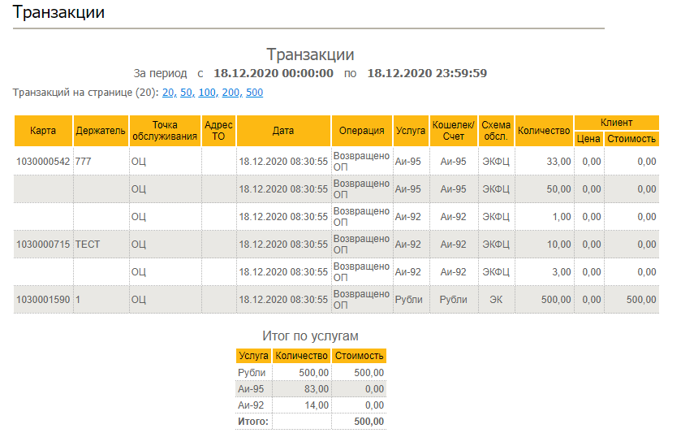
Рис. 8. Пример отчёта «Транзакции»

3.4.2. Отчёт «Остатки на картах»
Для перехода на страницу «Остатки на картах» необходимо выбрать пункт главного меню «Отчеты/Остатки на картах». На странице «Остатки на картах» (см. Рис. 9) задаются условия формирования отчёта.
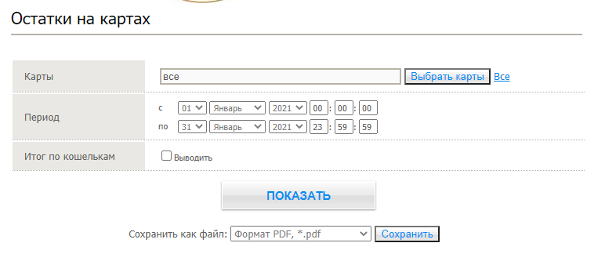
Рис. 9. Страница условий формирования отчёта «Остатки по картам»

Отчёт содержит информацию об остатках на кошельках карт, работающих по схемам «электронный кошелёк», на начало и конец расчётного периода, данные о размерах пополнения, списания и обслуживании за период расчёта, а также размерах нереализованных отложенных пополнений и списаний. Расчёт остатков производится с учётом накопленных бонусов на бонусном кошельке карты.

Для формирования отчёта выполните следующие действия:

- Выберите карты по аналогии как и в п. 3.4.1 на шаге «Выберите карты».

2. В блоке «Период» задайте период времени, за который рассчитывается отчёт.

Примечание
Вид поля «Период» зависит от настроек, устанавливаемых администратором. В нём могут отсутствовать поля для ввода часов, минут и секунд.

3. Установите флаг «Выводить» в блоке «Итог по кошелькам», если необходимо отобразить отдельным блоком данные по остаткам для каждой из выбранных услуг за отчётный период.

4. После установки всех параметров нажмите на кнопкуПоказать. Сформированный отчёт отобразится в данном окне (см. Рис. 10).

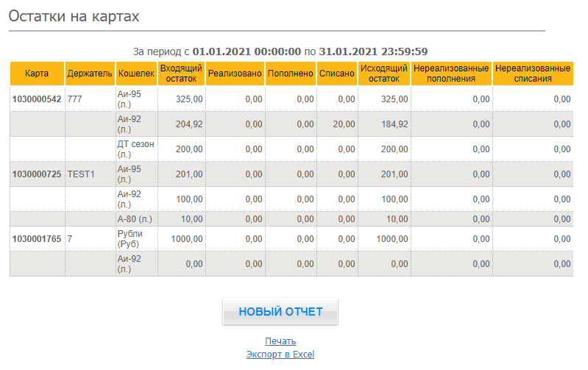
Рис. 10. Пример отчёта «Остатки на картах»

5. Для формирования отчёта по другим условиям нажмите на кнопку Новый отчет. Веб-сервис отобразит страницу с условиями формирования.

6. Для печати отчёта щёлкните по ссылке Печать. Форма отчёта для печати открывается в новой вкладке окна браузера. Следом за ней открывается стандартное окно Windows с параметрами печати.

7. Для экспорта отчёта в программу MS Excel с последующей возможностью сохранения или просмотра файла в формате *.xls щёлкните по ссылке Экспорт в Excel.

Подсистема позволяет формировать отчёт «Остатки на картах» с одновременной выгрузкой в форматы: *.pdf, *.xls или *.rtf. Для этого необходимо, задав условия формирования отчёта, выбрать из выпадающего списка «Сохранить как файл:» требуемый формат, а затем нажать на кнопкуСохранить. Далее, в зависимости от настроек используемого браузера, появится запрос на открытие / сохранение отчёта, или же отчёт откроется / сохранится без запроса.

3.5. Заявки
При наведении курсора на пункт главного меню «Заявки» появляется всплывающее меню, содержащее ссылки для перехода к страницам просмотра / формирования заявок (см. Рис. 11).

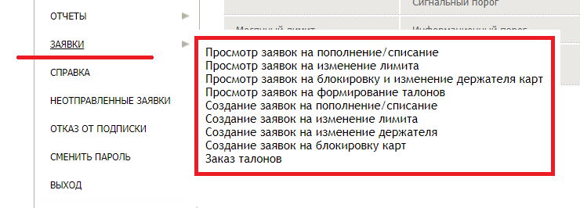
Рис. 11. Переход к работе с заявками из главного меню

Возможен переход к следующим страницам:

- «Просмотр заявок на пополнение/списание» — содержит список заявок на ОИ за заданный период с указанием подробной информации по каждой;
- «Просмотр заявок на изменение лимита» — содержит список заявок на ОИЛ за заданный период с указанием подробной информации по каждой заявке;
- «Просмотр заявок на блокировку и изменение держателя карт» — содержит списки заявок на блокировку карт и на изменение держателей карт;
- «Создание заявок на пополнение/списание» — содержит форму создания заявки на ОИ, а также текущий список заявок с возможностью подтвердить сразу все неотправленные заявки или отменить любую из них;
- «Создание заявок на изменение лимита» — содержит форму создания заявки на ОИЛ, а также текущий список заявок с возможностью подтвердить сразу все неотправленные заявки или отменить любую из них;
- «Создание заявок на изменение держателя» — содержит форму создания заявки на изменение держателя карты, а также текущий список заявок с возможностью подтвердить сразу все неотправленные заявки или отменить любую из них;
- «Создание заявок на блокировку карт» — содержит форму создания заявки на блокировку карты, а также текущий список заявок с возможностью подтвердить сразу все неотправленные заявки или отменить любую из них;

Примечание
1.Пункты меню, связанные с пополнением/списанием, изменением лимита, online-лимитамиотображаются в веб-сервисе, если администратором Подсистемы установлены разрешения на выполнение соответствующих операций.
2.Online-данные отображаются только если фирма работает в режимеonline.
3. Если администратором Подсистемы запрещено создание заявок на блокировку карт, название пункта меню «Просмотр заявок на блокировку и изменение держателя карт» изменяется на «Просмотр заявок на изменение держателя карт», а пункт меню «Создание заявок на блокировку карт» не отражается в веб-сервисе.

На каждой странице создания заявок (см. п. 3.5.4– 3.5.7) есть возможность отправить в ОЦ сразу все сформированные и неотправленные ранее заявки (в состоянии «Создана»). Для этого служит кнопка 2. Отправить, расположенная в нижней части любой страницы создания заявок. При этом их состояние в списке сразу поменяется на «Отправлена».

Примечание
После нажатия на кнопку 2. Отправить все сформированные и неотправленные заявки лишь встанут в очередь на отправку в ОЦ, причём отменить передачу заявок будет уже невозможно. Непосредственно передача заявок в ОЦ произойдёт только при ближайшем сеансе обмена данными.
ВАЖНО!!!
Заявки в состоянии «Отправлена» сохраняются в списке только до следующего сеанса работы в веб-сервисе, т. е. при следующем входе в веб-сервис список заявок на страницах их создания либо будет содержать только неотправленные заявки, либо будет пустым, если все сформированные заявки были отправлены.

Список заявок текущего сеанса работы в веб-сервисе — текущий список заявок — может содержать как отправленные, так и неотправленные заявки.

3.5.1. Просмотр заявок на пополнение/списание

Заявки на пополнение/списание разделяются на два типа в Подсистеме:
– ОП — пополнение кошельков карт при обслуживании на ТО;
– ОС — списание средств с кошельков карт при обслуживании на ТО.
На странице «Просмотр заявок на пополнение/списание» (см. Рис. 12) можно сформировать отчёт по текущему состоянию созданных заявок.

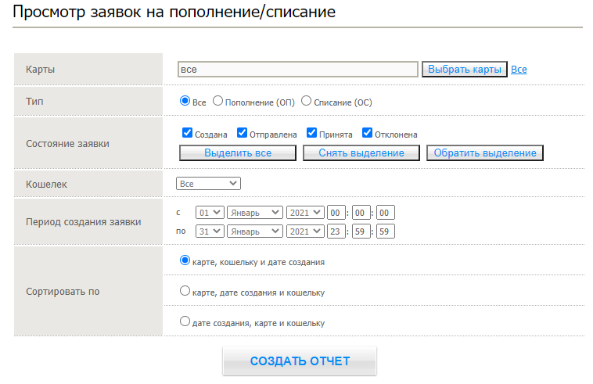
Рис. 12. Страница «Просмотр заявок на пополнение/списание»
Для формирования отчёта выполните следующие действия:

1. Выберите карты. В зависимости от способа, установленного администратором Подсистемы, выбор карт возможен из выпадающего списка (можно выбрать одну или все карты), или с использованием фильтра (можно выбрать любое количество карт):

- выбор из выпадающего списка. Если отчёт нужно сформировать по всем картам клиента, оставьте значение «все»; для формирования отчёта по конкретной карте, выберите её из выпадающего списка;
- выбор карт с использованием фильтра. Если отчёт нужно сформировать по всем картам клиента, оставьте поле пустым или щёлкните по ссылкеВсе в блоке «Карты». Для формирования отчёта не по всем картам нажмите на кнопкуВыбрать карты. Правила работы с окном выбора карт аналогичны описанным в п. 3.4.1 на шаге «Выберите карты».

2. Выберите тип отложенного изменения с помощью переключателя «Тип»:

- «Все» — просмотр всех заявок на пополнение/списание (ОИ);
- «ОП» — просмотр только заявок на пополнение;
- «ОС» — просмотр только заявок на списание.

3. В поле «Состояние заявки» установите отметку для тех состояний, заявки с которыми должны быть включены в отчёт. Для удобства можно воспользоваться следующими кнопками управления отметки флагов:

- Выделить все — включает отметку всех видов состояний;
- Снять выделение — снимает отметку со всех состояний;
- Обратить выделение — изменяет состояние отметки на противоположное.

Сформированная заявка может находиться в одном из следующих состояний:

- «Создана» — заявка сформирована, но не отправлено в ОЦ;
- «Отправлена» — заявка сформирована, передана и получена в ОЦ;
- «Принята» — заявка сформирована, передана и принята;
- «Отклонена» — заявка сформирована, передана, но отклонена.

Примечание
Выбранные для формирования отчёта положения флагов состояний заявок сохраняются и предлагаются при следующем обращении к отчёту.

4. Из выпадающего списка «Кошелек» выберите кошелёк, по которому требуется сформировать отчёт. Предусмотрено формирования отчёта как по одному кошельку, так и по всем кошелькам сразу.

5. В поле «Период создания заявки» задайте период создания заявки. В отчёт попадут заявки, дата создания которых входит в указанный период.

Примечание
Вид поля «Период создания заявки» зависит от настроек, устанавливаемых администратором. В нём могут отсутствовать поля для ввода часов, минут и секунд.

6. Установите с помощью переключателя «Сортировать по» вид сортировки данных в отчёте:

- по номеру карты, а затем по номеру услуги и дате создания;
- по номеру карты, а затем по дате создания и номеру услуги;
- по дате создания, а затем по номеру карты и номеру услуги.

Независимо от вида сортировки время создания заявки учитывается в последнюю очередь.

7. После установки всех параметров нажмите на кнопкуСоздать отчет. Сформированный отчёт (см. Рис. 13) отобразится в данном окне.
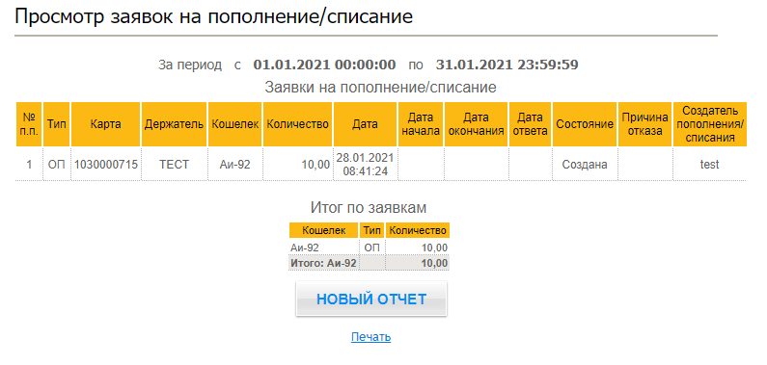
Рис. 13. Отчёт по созданным заявкам на пополнение/списание

В случае отклонения заявки в отчёте в графе «Причина отказа» указывается причина, по которой заявка была отклонена. Причины отклонения заявки могут быть следующие:

- «Недостаточно средств на счете» — остаток на счёте меньше заявленного размера пополнения;
- «Кошелек карты не электронный» — с момента формирования заявки изменена схема работы кошелька на лимитную;
- «Кошелек отсутствует» — кошелёк, по которому сформировано заявка, удалён с карты; o «Карта не в работе» — карта переведена из состояния «В работе» в другое состояние или передана другому клиенту;
- «Отклонена администратором» — администратор Подсистемы отклонил заявку вручную;
- «Карта не выдана клиенту» — карта находится в состоянии «Не выдана»;
- «Недостаточно средств на кошельке» — средств на кошельке меньше заявленного размера списания.

Под основной таблицей отчёта отображается таблица с итоговыми значениями по каждой услуге по заявкам на пополнение и списание.

8. Для печати отчёта щёлкните по ссылке Печать.
9. Для возврата к условиям формирования отчёта нажмите кнопку Новый отчет.

3.5.2. Просмотр заявок на изменение лимита
Заявка на изменение лимита после создания обрабатывается администратором Подсистемы, который принимает решение о её принятии или отклонении.

Примечание
При регистрации под логином держателя с уровнем доступа «Только к своим картам» страница «Просмотр заявок на изменение лимита» в меню будет отсутствовать.

На странице «Просмотр заявок на изменение лимита» (см. Рис. 14) можно сформировать отчёт по текущему состоянию созданных заявок.

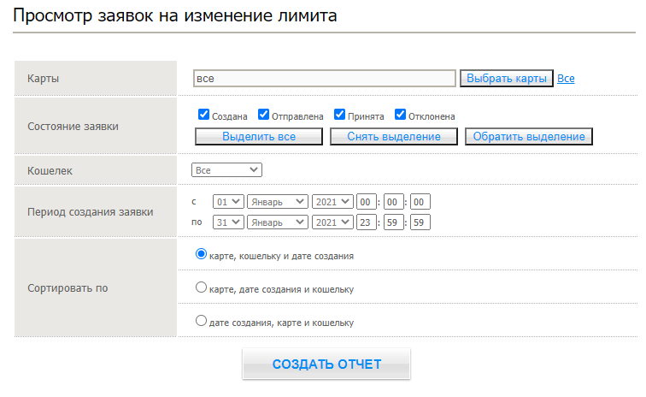
Рис. 14. Страница «Просмотр заявок на изменение лимита»

Для формирования отчёта выполните следующие действия:

1.Выберите карты по аналогии как и в п. 3.4.1на шаге «Выберите карты».

2. В поле «Состояние заявки» установите отметку для тех состояний, заявки с которыми должны быть включены в отчёт. Для удобства можно воспользоваться следующими ссылками управления отметки флагов:

- Выделить все — включает отметку всех видов состояний;
- Снять выделение — снимает отметку со всех состояний;
- Обратить выделение — изменяет состояние отметки на противоположное.

Сформированная заявка может находиться в одном из следующих состояний:

- «Создана» — заявка сформирована, но не отправлена ОЦ;
- «Отправлена» — заявка сформирована, передана и получена в ОЦ;
- «Принята» — заявка сформирована, передана и принята (автоматически или администратором Подсистемы);
- «Отклонена» — заявка сформирована, передана, но отклонена (автоматически или администратором Подсистемы).

Примечание
Выбранные для формирования отчёта положения флагов состояний заявок сохраняются и предлагаются при следующем обращении к отчёту.

3. Из выпадающего списка «Кошелек» выберите кошелёк, по которому требуется сформировать отчёт. Предусмотрено формирование отчёта как по одному кошельку, так и по всем кошелькам сразу.

4. В поле «Период создания заявки» задайте период создания заявки. В отчёт попадут заявки, дата создания которых входит в указанный период.
Примечание
Вид поля «Период создания заявки» зависит от настроек, устанавливаемых администратором. В нём могут отсутствовать поля для ввода часов, минут и секунд.

5. Установите с помощью переключателя «Сортировать по» вид сортировки данных в отчёте:
o по номеру карты, а затем по номеру услуги и дате создания;
o по номеру карты, а затем по дате создания и номеру услуги;
o по дате создания, а затем по номеру карты и номеру услуги.
Независимо от вида сортировки время создания заявки учитывается в последнюю очередь.

6. После установки всех параметров нажмите на кнопкуСоздать отчет. Сформированный отчёт (см. Рис. 15) отобразится в данном окне.

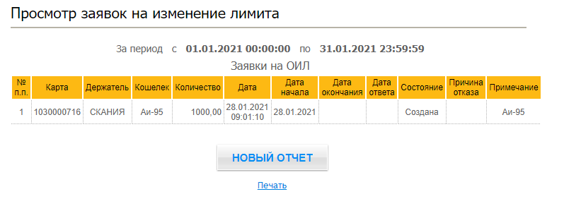
Рис. 15. Отчёт по созданным заявкам на изменение лимита

В случае отклонения заявки в отчёте в графе «Причина отказа» указывается причина, по которой заявка была отклонена. Причины отклонения заявки могут быть следующие:

- «Для кошелька существует нереализованная заявка» — для данного кошелька в ОЦ существует заявка с состоянием «Сформирована» или «Отправлена»;
- «Кошелек отсутствует» — кошелёк, по которому сформирована заявка, удалён с карты;
- «Атрибуты кошелька не совпадают» — с момента формирования заявки изменён вид и /или тип лимита кошелька карты;
- «Карта не в работе» — карта переведена из состояния «В работе» в другое состояние или передана другому клиенту;
- «Отклонена администратором» — администратор Подсистемы вручную отклонил заявку;
- «Карта не выдана клиенту» — карта находится в состоянии «Не выдана»;
- «Неверный размер лимита» — размер лимита в заявке превышает максимально допустимый лимит по;
- «Неверный период лимита» — дата начала действия лимита в заявке больше даты его окончания.

7. Для печати отчёта щёлкните по ссылке Печать.

8. Для возврата к условиям формирования отчёта нажмите кнопку Новый отчет.

3.5.3. Просмотр заявок на блокировку и изменение держателя карт
Заявки на блокировку карты и/или изменение держателя после их создания доступны для просмотра при выборе пункта главного меню «Заявки/Просмотр заявок на блокировку и изменение держателя карт». Содержание и состояние заявок отображаются в соответствующих таблицах (см. Рис. 16).

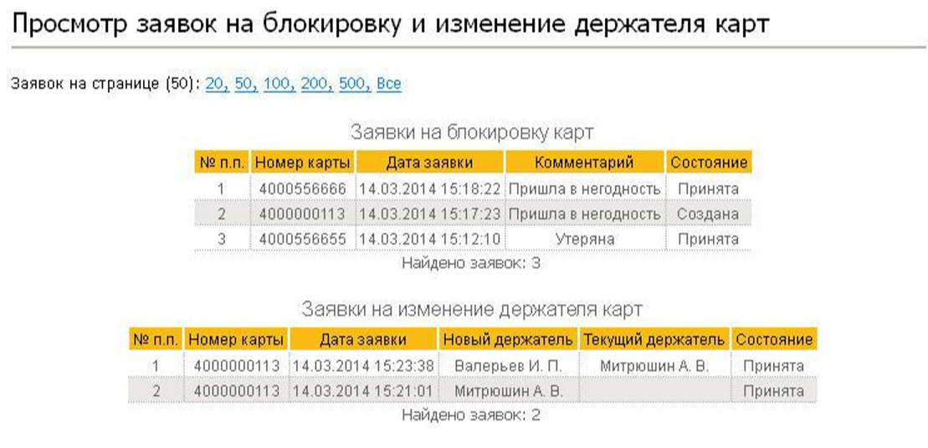
Рис. 16. Страница просмотра заявок на блокировку и изменение держателя карт

На данной странице можно просмотреть следующую информацию:

- графа «Номер карты» — отображает номер карты, по которой была создана заявка;
- графа «Дата заявки» — отображает дату и время создания заявки;
- графа «Комментарий» — отображает комментарий к заявке на блокировку карты;
- графа «Новый держатель» (для заявок на изменение держателей карт) — отображает Ф.И.О. нового держателя карты, которому будет передана карта;
- графа «Текущий держатель» (для заявок на изменение держателей карт) — отображает Ф.И.О. держателя карты, за которым карта закреплена на момент передачи;
- графа «Состояние» — отображает текущее состояние заявки.
На данной странице есть возможность указать количество строк, отображающихся на одной странице для каждой таблицы. Для этого в верхней части страницы (см. Рис. 16) необходимо щёлкнуть по одному из имеющихся вариантов (20 / 50 / 100 / 200 / 500 / Все).
В случаях, когда общее количество строк в таблице больше, чем отображено на одной странице, под списком появляются элементы постраничной навигации, позволяющие либо выбрать конкретную страницу для перехода на неё, либо перейти на одну страницу вперёд /назад (см. Рис. 16).

3.5.4. Создание заявок на пополнение/списание
Страница «Создание заявок на пополнение/списание» (см. Рис. 17) предназначена для формирования заявок на пополнение/списание средств на/с карт(ы), при этом страница содержит текущий список заявок, который можно распечатать или экспортировать в программу MS Excel.

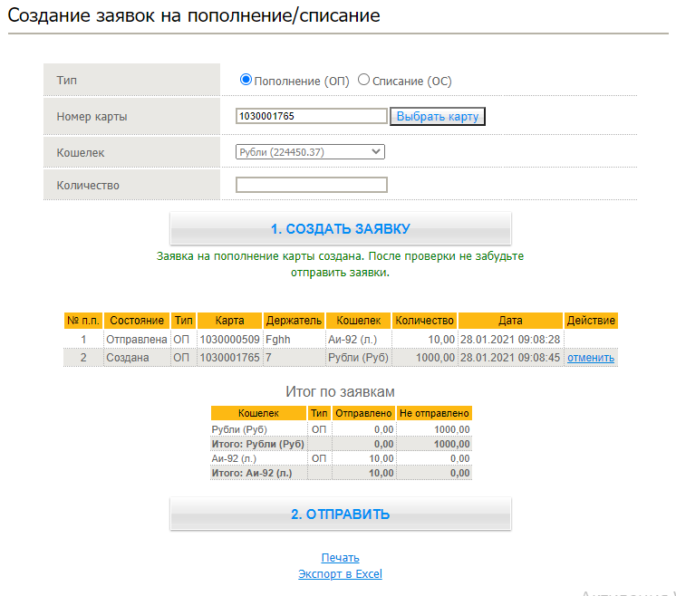
Рис. 17. Страница «Создание заявок на пополнение/списание»

Замечание
– ОП — пополнение кошельков карт при обслуживании на ТО;
– ОС — списание средств с кошельков карт при обслуживании на ТО;
Для создания заявки на пополнение/списание выполните следующие действия:

1. Выберите тип заявки (ОП или ОС) с помощью переключателя «Тип».

2. В поле «Номер карты» выберите карту). В зависимости от способа, установленного администратором Подсистемы, выбор карты производится из выпадающего списка (можно выбрать одну или все карты), или с использованием фильтра (можно выбрать любое количество карт).

3. Из списка «Кошелек» выберите кошелёк карты. В этом списке, кроме названий кошельков, в скобках показывается:
o для ОП — остаток по счёту — максимальное значение, на которое можно сформировать ОП.
o для ОС — текущий остаток — остаток средств на кошельке карты. Создание ОС на сумму, большую указанного значения, не допускается

4. В поле «Количество» введите размер ОИ. Допускается задание величины ОИ с точностью до сотых или тысячных долей, что может быть полезно, например, для создания заявки на определённое количество литров из расчёта на конкретную сумму.
5. Установите флаг «Отправить после создания» для отправки заявки в ОЦ. Если флаг установлен, то заявка будет передана в ОЦ при следующем сеансе обмена, причём удалить созданную заявку невозможно. Если флаг снят, то заявка будет сохранена и появится в списке с состоянием «Создана».

Примечания
1.Видимость переключателей в блоке «Тип» зависит от настроек, устанавливаемых администратором Подсистемы.
2.В списке «Кошелек» отображаются только те кошельки карт, по которым у клиента открыты счета.
3.Возможность задавать величину пополнения/списания с точностью до сотых или тысячных долей устанавливается администратором Подсистемы.
4.Все параметры и их значения на этой странице даны на момент последнего обмена информацией между ОЦ и WEB и могут отличаться от реальных.
5.Просмотр и дальнейшую передачу/удаление сохранённых заявок также можно выполнить на странице «Неотправленные заявки».
6.Страница «Создание заявок на пополнение/списание» в меню будет отсутствовать, если функционал отключен администратор Подсистемы.

6. По окончании установки необходимых параметров нажмите на кнопку 1._Создать заявку. Программа выполнит проверку на корректность указанных параметров и, в зависимости от состояния флага «Отправить после создания», сохранит заявку в БД или отправит её в ОЦ.

В ходе проверки производится контроль:

- на заполнение всех полей, т.к. все они являются обязательными;
- поля «Кошелек» — наличие самого кошелька на карте и работает ли этот кошелёк по схеме клиента, по которой заключен договор;
- поля «Количество» — не превышает ли значение остаток по счёту.

В случае ошибочно введённых данных программа выдаст соответствующее предупреждение, и заявка не будет создана. Исправьте некорректные данные и ещё раз нажмите на кнопку 1. Создать заявку.
Общая сумма заявок на пополнения по кошельку, созданных в одном сеансе работы, ограничивается только остатками по соответствующему счёту.
Под списком сформированных заявок на ОИ отображается таблица с итоговыми показателями по данным заявкам. В ней отражены суммарные данные по заявкам, которые содержатся в списке в настоящий момент времени. Таблица отображает информацию в разрезе каждого отдельного кошелька с разделением по типу заявки (ОП/ОС) и по состоянию заявки (отправлена/создана).

Примечания
1.Заявки с состоянием «Отправлена» сохраняются в списке только до следующего сеанса работы в веб-сервисе. При следующем входе в веб-сервис список заявок либо будет содержать только неотправленные заявки, либо будет пустой, если таких заявок нет.
2.Информация в итоговой таблице отражает суммарные показатели только по данным текущего списка, т.е. по данным текущего сеанса работы в веб-сервисе.

Чтобы отправить в ОЦ сразу все сформированные и неотправленные заявки, используйте расположенную в нижней части страницы кнопку 2. Отправить.
Чтобы распечатать или экспортировать текущий список заявок в программу MS Excel, используйте расположенные в нижней части страницы ссылки Печатьи Экспорт в Excel соответственно.

3.5.5. Создание заявок на изменение лимита
Страница «Создание заявок на изменение имита» (см. Рис. 18) предназначена для формирования заявок на изменение лимита, при этом страница содержит текущий список заявок, который можно распечатать или экспортировать в программу MS Excel.

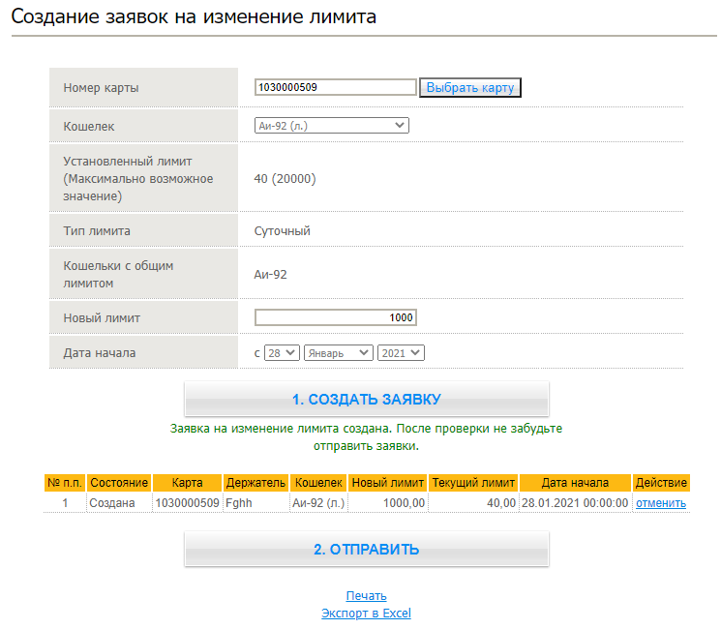
Рис. 18. Страница «Создание заявок на ОИЛ»
Для создания заявки на изменение лимита выполните следующие действия:

1. В поле «Номер карты» выберите карту(ы). Правила выбора карт описаны в п. 3.4.1, на шаге «выберите карту».

- Из списка «Кошелек» выберите кошелёк карты. В этом списке, кроме названий кошельков, в скобках показываются их единицы измерения.

В поле «Установленный лимит (Максимально возможное значение)» отображается текущий лимит по выбранной услуге и максимальный лимит, доступный для установки. Максимально возможное значение лимита для каждой услуги устанавливается администратором (см. документ «PWS.РА»).

В поле «Тип лимита» отображается тип лимита (суточный / недельный / месячный) для выбранного кошелька.

В поле «Кошельки с общим лимитом» отображается список кошельков услуг с типом лимита «Общий».

Примечания
1.В списке «Кошелек» отображаются только те кошельки карт, по которым у клиента открыты счета.
2.Для всех кошельков с общим лимитом в качестве величины максимально возможного лимита используется минимальное из значений данного ограничения, заданных администратором для соответствующих услуг.
3.Все параметры и их значения на этой странице даны на момент последнего обмена информацией между ОЦ и WEB и могут отличаться от реальных.

3. В поле «Новый лимит» введите новое значение лимита для данного кошелька.

Примечания
1.Допускается задание величины ОИЛ с точностью до десятых / сотых / тысячных долей. Данная возможность настраивается администратором Подсистемы.
2.Возможность ввода лимита, больше установленного, настраивается администратором Подсистемы. Если ввод разрешён, то применяются ограничения: для валютных кошельков указываемый размер лимита не может превышать 2 000 000; для прочих кошельков максимальный размер 20 000 000.

4. В поле «Дата начала» задайте дату начала действия ОИЛ.

5. Установите флаг «Отправить после создания» для отправки заявки в ОЦ.

Если флаг установлен, то заявка будет передана в ОЦ в следующем сеансе обмена, причём удалить созданную заявку невозможно. Если флаг снят, то заявка будет сохранена и появится в списке с состоянием «Создана».

6. По окончании установки необходимых параметров нажмите на кнопку 1._Создать заявку. Программа выполнит проверку на корректность указанных параметров и создаст заявку.

В ходе проверки производится контроль:
- на заполнение всех полей, т.к. все они являются обязательными;
- на несовпадение размеров в полях «Новый лимит» и «Установленный лимит»;
- поля «Новый лимит» на превышение значения текущего лимита (при запрете превышения, установленного администратором Подсистемы).

В случае ошибочно введённых данных программа выдаст соответствующее предупреждение, и заявка не будет создана. Исправьте некорректные данные и ещё раз нажмите на кнопку 1._Создать заявку.
В случае создания повторной заявки на изменение лимита (при уже имеющейся неподтверждённой заявке для идентичного кошелька идентичной карты) отображается сообщение: «Заявка на изменение лимита не создана: не подтверждена предыдущая заявка на изменение лимита».

Примечания
1.Заявки с состоянием «Отправлена» сохраняются в списке только до следующего сеанса работы в веб-сервисе. При следующем входе в веб-сервис список заявок либо будет содержать только неотправленные заявки, либо будет пустой, если таких заявок нет.
2.Просмотр и дальнейшую передачу / удаление сохранённых заявок также можно выполнить на странице «Неотправленные заявки».
3.При регистрации под логином держателя с уровнем доступа «Только к своим картам» страница «Создание заявок на изменение лимита» в меню будет отсутствовать.

Чтобы отправить в ОЦ сразу все сформированные и неотправленные заявки, используйте расположенную в нижней части страницы кнопку 2. Отправить.
Чтобы распечатать или экспортировать текущий список заявок в программу MS Excel, используйте расположенные в нижней части страницы ссылки Печатьи Экспортв Excel соответственно.

3.5.6. Создание заявок на изменение держателя
Страница «Создание заявок на изменение держателя» (см. Рис. 19) предназначена для формирования заявок на изменение держателей карт. После перехода на страницу на ней отображается текущий список заявок, который можно распечатать или экспортировать в программу MS Excel.

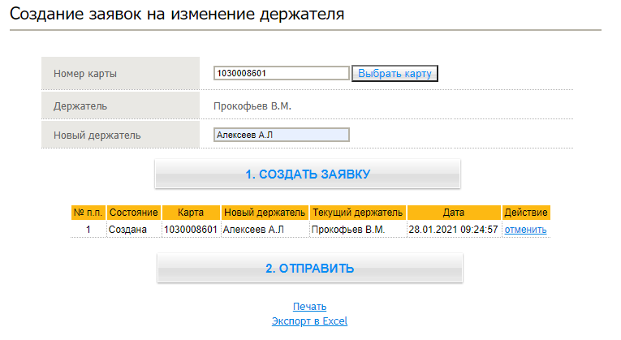
Рис. 19. Страница «Создание заявок на изменение держателя»
Для создания заявки на изменение держателя выполните следующие действия:

1. В поле «Номер карты» выберите карту. Правила выбора карт описаны в п. 3.4.1, на шаге «выберите карту».В поле «Держатель» отобразится текущий держатель выбранной карты.

2. В поле «Новый держатель» введите имя нового держателя.

3.После ввода нового держателя нажмите на кнопку 1._Создать_заявку.

Программа выполнит проверку на корректность указанных параметров и создаст заявку

4.нажмите на кнопку 2._Отправить.

Примечания
1.В зависимости от настройки, установленной администратором Подсистемы, имя нового держателя карты отобразится либо сразу после нажатия на кнопку 1. Создать заявку, либо позже — по факту приёма подтверждения заявки из ОЦ.
2.Если по выбранной карте уже существует неотправленная заявка на изменение держателя, программа не позволит сформировать новую заявку.
3.Заявки с состоянием «Отправлена» отображаются в списке только до следующего сеанса работы в веб-сервисе. При следующем входе в веб-сервис список заявок либо будет содержать только неотправленные заявки, либо будет пустой, если таких заявок нет.

Чтобы отправить в ОЦ сразу все сформированные и неотправленные заявки, используйте расположенную в нижней части страницы кнопку 2. Отправить.
Чтобы распечатать или экспортировать текущий список заявок в программу MS Excel, используйте расположенные в нижней части страницы ссылки Печатьи Экспортв Excel соответственно.

3.5.7. Создание заявок на блокировку карт
Страница «Создание заявок на блокировку карт» (см. Рис. 20) предназначена для формирования заявок на блокировку карт, при этом страница содержит текущий список заявок, который можно распечатать или экспортировать в программу MS Excel.

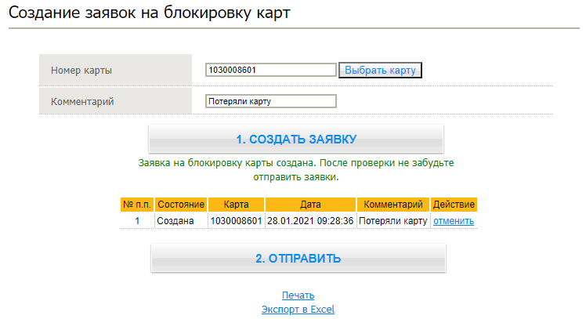
Рис. 20. Страница «Создание заявок на блокировку карт»

Для создания заявки на блокировку карты выполните следующие действия:

1.В поле «Номер карты» выберите карту. Правила выбора карт описаны в п. 3.4.1, на шаге «выберите карту».

2. В поле «Комментарий» введите при необходимости комментарий, который будет передан вместе с заявкой в ОЦ.

3.После ввода нового держателя нажмите на кнопку 1._Создать_заявку.

Программа выполнит проверку на корректность указанных параметров и создаст заявку

4.нажмите на кнопку 2._Отправить.

Примечания
1.Если по выбранной карте уже существует неотправленная заявка на её блокировку, программа не позволит сформировать новую заявку.
2.Обратное изменение (из состояния «Утеряна» в состояние «В работе») в веб-сервисе выполнить невозможно.
3.Заявки с состоянием «Отправлена» сохраняются в списке только до следующего сеанса работы в веб-сервисе. При следующем входе в веб-сервис список заявок либо будет содержать только неотправленные заявки, либо будет пустой, если таких заявок нет.

Чтобы отправить в ОЦ сразу все сформированные и неотправленные заявки, используйте расположенную в нижней части страницы кнопку 2. Отправить.
Чтобы распечатать или экспортировать текущий список заявок в программу MS Excel, используйте расположенные в нижней части страницы ссылки Печатьи Экспортв Excel соответственно.

3.6. Справка
Информация на странице «Справка» (см. Рис. 21) носит исключительно справочный характер и условно делится на три части:

- файл документации по работе с веб-сервисом в формате *.doc, который призван помочь пользователям в работе с веб-сервисом. Документ можно не только открыть со страницы веб-сервиса, но и сохранить его локально на компьютере для дальнейшего использования. Для открытия (сохранения) файла нажмите на ссылку Загрузить справку в верхней части страницы «Справка» (см. Рис. 21);
- описание типов услуг (транзакций), отражаемых на странице формирования отчёта «Транзакции». Описание вводится администратором Подсистемы;
- записи, введённые администратором Подсистемы в качестве справочной информации. Они располагаются в нижней части списка и отражаются только на этой странице.
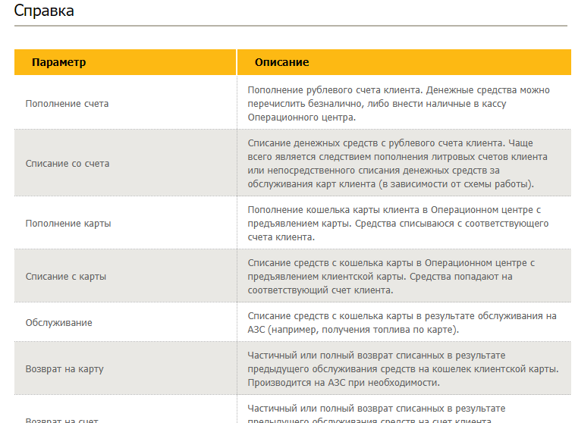
Рис. 21. Страница «Справка»

3.7. Неотправленные заявки
Страница «Неотправленные заявки» (см. Рис. 22) предназначена для просмотра и дальнейшей отправки/удаления заявок:

- на пополнение/списание;
- на изменение лимита;
- на изменение держателей карт;
- на блокировку карт;

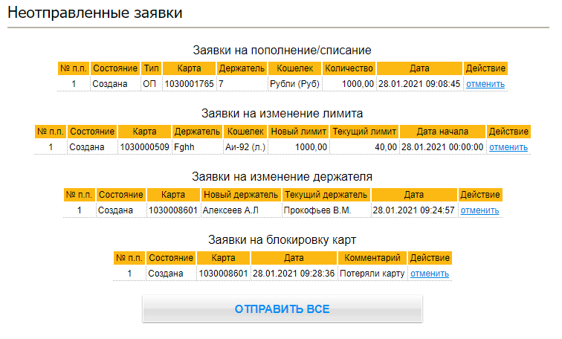
Рис. 22. Страница «Неотправленные заявки»
Для удаления заявки из списка щёлкните по ссылке отменить напротив соответствующей заявки. Для передачи всех отображаемых заявок в ОЦ нажмите на кнопкуОтправить все.

Примечание
В таблицах, расположенных на странице «Неотправленные заявки», отображаются заявки с состоянием «Создана» из соответствующих таблиц на страницах создания заявок.

3.8. Сменить пароль
Клиент имеет возможность сменить пароль для входа в веб-сервис. Эта процедура выполняется на странице «Смена пароля» (см. Рис. 23).

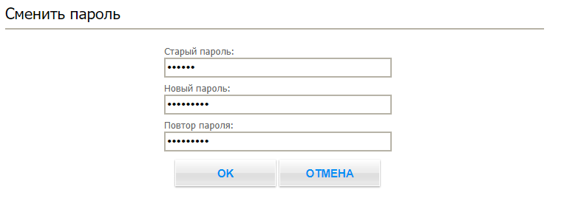
Рис. 23. Страница «Сменить пароль»

Для изменения пароля необходимо в соответствующих полях:

- Ввести старый пароль (установленный для входа в веб-сервис ранее).

2. Ввести новый пароль (который будет использоваться в дальнейшем).

3. Повторить ввод нового пароля.

Ввод в действие нового пароля производится по кнопке OK. Отменить изменение пароля можно по кнопке Отмена. При этом откроется главная страница веб-сервиса.
Если при смене пароля какое-либо из полей не задано, на экране появится сообщение: «Не заполнено обязательное поле: <название_поля>». При этом само сообщение в окне будет продублировано столько раз, сколько полей не заполнено.
Если новый пароль имеет менее 5 символов, на экране появится сообщение: «Пароль должен иметь не менее 5 символов».
Если старый пароль введён неверно, на экране появится сообщение: «Старый пароль указан неверно».
Если новый пароль и повтор пароля не совпадают, на экране появится соответствующее сообщение.

Примечание
1.Заменить пароль для входа в веб-сервис без ввода старого пароля может только администратор Подсистемы.
2.В зависимости от настроек, установленных администратором Подсистемы, в новом пароле может требоваться обязательное использование строчных букв / цифр / заглавных букв / специальных символов, а также может быть установленаминимальная длина пароля.

3.9. Отказ от подписки
Пользователь, работающий с личным кабинетом может в любой момент отказаться от работы и отключит доступ к личному кабинету. Для этого необходимо открыть пункт «Отказ от подписки» главного меню. Откроется страница «Подписка» (см. Рис. 24), на которой необходимо установить флаг «Я хочу отказаться от услуги по предоставлению данных через глобальную сеть Internet» и нажать на кнопкуОтправить заявку.

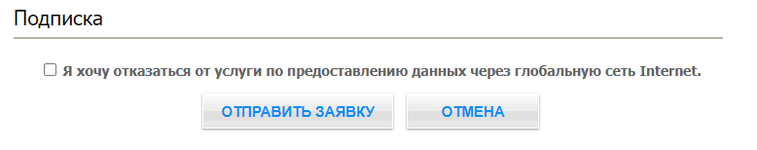
Рис. 24. Отказ от подписки

